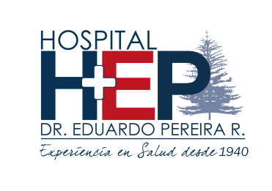
CONSENTIMIENTO INFORMADO USO DE IMAGEN

Por medio de la presente firma, autorizo el uso de mis imágenes (fotos y/o videos) relacionadas a la siguiente actividad: Primer Concurso Fotográfico MASCOHEP 2022.
Desarrollado en febrero-marzo 2022.
Para ser difundidas en las plataformas de comunicación del Hospital Dr. Eduardo Pereira Ramírez: Sitio web y Redes Sociales (Facebook, Instagram, Twitter) en cualquier fecha.

NOMBRE Y APELLIDOS FUNCIONARIO (A):

…………………………………………………………………………………………………………

RUT: ………………………………………………………..

FIRMA: …………………………………………………….

FECHA: …………………………………………………..

